Заместитель директора
по воспитательной работе
Ляпина Оксана Александровна
МБОУ «СОШ №7»
г. Сосновый Бор Ленинградской области

УКРЕПЛЯЕМ ЗДОРОВЬЕ ВМЕСТЕ

ПОЯСНИТЕЛЬНАЯ ЗАПИСКА

Основная цель, которую преследует современное воспитание – воспитать не только социально-активную, творческую, грамотную и самостоятельную личность, но и с сохранённым физическим и нравственным здоровьем.
В направлении здоровьесбережения можно выделить отдельно некоторые аспекты: формирование здоровой личности, здоровой как физически, так и духовно.
Цель воспитательной работы нашей школы – формирование духовно-богатой, физически здоровой, творчески мыслящей личности, обладающей прочными базовыми знаниями и готовой к самоопределению в условиях быстро меняющегося общества.
Из главной цели мы выделили задачи:
- Воспитание гражданина и патриота своей Родины.
- Создание системы работы по формированию компетентной личности по вопросам здоровьесбережения.
- Совершенствование форм и методов работы по сохранению и укреплению здоровья обучающихся, а также пропаганда ЗОЖ.
- Развитие творческих способностей обучающихся.
- Привлечение специалистов учреждений дополнительного образования, ЦМСЧ и предприятий города к работе по пропаганде ЗОЖ.
Внеурочная деятельность является одной из составляющих частей здоровьесбережения. Один из видов внеклассной работы – организация Дней здоровья.
В школе проводятся «сезонные» Дни здоровья: осенний, зимний, весенний и летний. В организации такого дня задействованы все службы школы. А также организации дополнительного образования и воспитания. По традиции, этот день наполнен разнообразными здоровьесберегающими занятиями: игры и соревнования, путешествие по станциям, конкурсы и викторины. Пропорционально и согласно возраста продуманы физические и умственные нагрузки. Наравне с ребятами участвуют и их родители.

ПОЛОЖЕНИЕ
о проведении Дня здоровья в МБОУ «СОШ №7»

I. Общие положения.
1.1. День здоровья является составной частью образовательного процесса, чрезвычайно важное и ответственное звено в цепи продвижения ребенка к здоровью, объединяющий учащихся, педагогов и родителей в работе по здоровьесбережению. День здоровья - элемент системы мер по формированию здорового образа жизни, использования здоровьесберегающих технологий в процессе обучения детей.
Настоящее Положение разработано на основе:
- Конвенции о правах ребёнка;
- Декларации прав ребёнка;
- Федерального закона «Об основных гарантиях прав ребенка в РФ» ФЗ-№124 статья 1 гл.1;
- Национальной образовательной инициативы «Наша новая школа», п.5 «Сохранение и укрепление здоровья школьников»;
- Нового закона «Об образовании в РФ» ФЗ-№273 от 29.12.12 статья 28 п.15, п.16; статья 34 п. 22, п. 26; статья 41; статья 43 п.3; статья 48 п.4, п.6. В данных документах чётко обозначена ответственность образовательного учреждения за жизнь и сохранность детей, формирование духовно и физически здорового человека, укрепление и сохранение здоровья обучающихся.
II. Цель и задачи.
День здоровья проводится с целью формирования духовно и физически здорового человека, пропаганды среди учащихся школы здорового образа жизни, развития интереса к физической культуре и спорту.
Задачи:
- выработка потребности заботиться о своём здоровье;
- привлечение учащихся школы к занятиям физической культурой и к массовым видам спорта;
- проведение оздоровительных мероприятий, нацеленных на повышение резистентности организма детей и подростков;
- создание духовной, творческой атмосферы, способствующей развитию творческого потенциала ребёнка;
- развитие межвозрастного взаимодействия.
III. Организация и проведение.
3.1. Организация проведения Дней здоровья возлагается на заместителя директора по ВР, педагогов-организаторов, учителей физической культуры, классных руководителей.
3.2. Программа и форма проведения Дня здоровья разрабатывается заместителем директора
по ВР совместно с педагогами-организаторами.
3.3. Учителя физической культуры участвуют в подготовке классных команд для участия в спортивных соревнованиях в рамках программы Дня здоровья.
3.4. Заместитель директора по ВР доводит информацию о Дне здоровья до классных руководителей не позднее, чем за 5 дней, классные руководители доводят программу Дня здоровья до сведения учащихся не позднее 3х дней до его проведения.
3.5. Содержание Дня здоровья может включать спортивные соревнования по отдельным видам спорта, массовые показательные выступления с элементами различных видов спорта, «Весёлые старты», спортивные игры, подвижные и шуточные эстафеты, военизированные эстафеты, игры по станциям, конкурсы рисунков и плакатов, туристические походы, которые согласовываются с директором школы, педагогическим коллективом и Советом старшеклассников.
3.6. В состав судейской команды (жюри, счётной комиссии) входят учитель физической культуры, педагоги школы, старшеклассники.
3.7. Дни здоровья в МБОУ «СОШ №7» проводятся сезонно: осенний, зимний, весенний, летний. Дата проведения Дня здоровья определяется планом работы школы и приказом директора. День здоровья проводится во время учебных занятий. Продолжительность мероприятия определяется учебной нагрузкой обучающихся.
IV. Участники.
4.1. К участию в мероприятиях в рамках программы Дня здоровья привлекаются все участники образовательного процесса: учащиеся 1 – 11 классов, педагоги, работники школы, родители.
4.2. В спортивных соревнованиях принимают участие обучающиеся, не имеющие медицинских противопоказаний на момент проведения Дня здоровья. Освобожденные обучающиеся присутствуют на всех мероприятиях Дня здоровья и выступают в качестве зрителей, болельщиков, помощников классных руководителей (организаторов мероприятий) по поддержке дисциплины и порядка.
4.3. К участию в мероприятиях Дня здоровья могут привлекаться специалисты дополнительного образования (педагоги спортивной школы, ДДТ, туристического клуба «Ювента», участники волонтёрского движения и т.п.). Участие сторонних организаций вносится в план проведения мероприятия.
V. Обеспечение безопасности участников.
Физкультурные и спортивные мероприятия проводятся на спортивных сооружениях, отвечающих требованиям соответствующих нормативных правовых актов, действующих на территории Российской Федерации и направленных на обеспечение общественного порядка и безопасности участников и зрителей, а также при наличии актов готовности физкультурного или спортивного сооружения к проведению мероприятия, утвержденных в установленном порядке.
VI. Подведение итогов. Награждение.
  - Команды классов, занявшие в соревнованиях призовые места, награждаются грамотами и подарками.
  - Обучающиеся, занявшие призовые места, награждаются индивидуальными грамотами и подарками.
  - Финансирование мероприятия проходит за счёт ресурсов школы.

Дни здоровья проходят каждый сезон
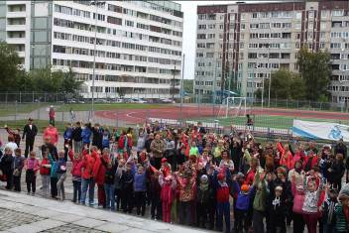
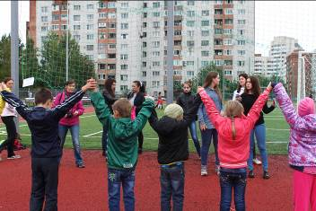

Осенний День здоровья
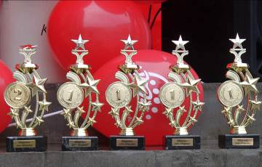
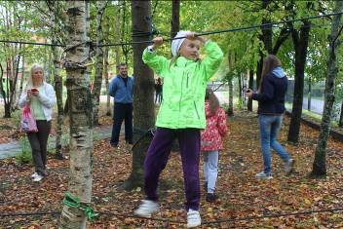

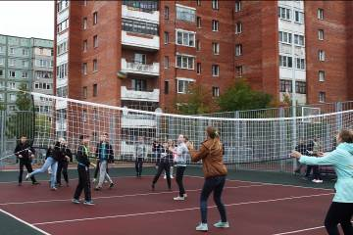
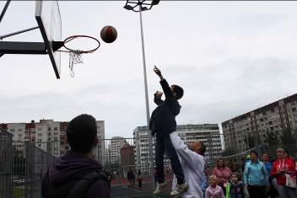

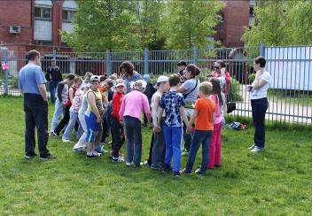
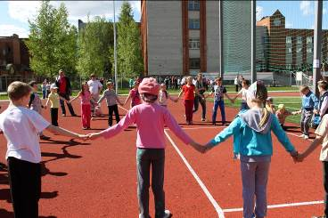

Весенний День здоровья
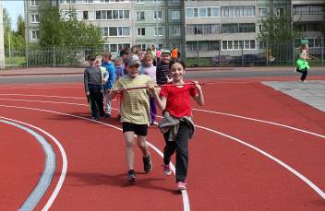
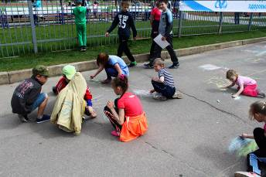

Зимний День здоровья
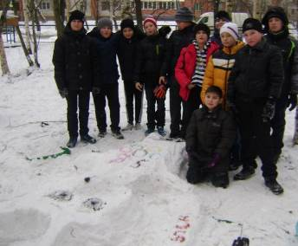
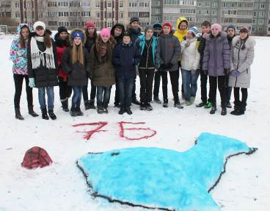

Подвижный, быстрый человек
гордится стройным станом.
Сидящий сиднем целый век
подвержен всем изъянам.

Зимний День здоровья – 2016

Станции, которые проходят участники (проводят их члены совета старшеклассников и активные ребята из 10-11 класса)

№ | Название станции | Описание
1 | «Снежки» | Дети каждый лепят по 2 снежка. На определённом расстоянии кидают снежки в корзину, которую держит в руках организатор. Сколько снежков попало в корзину, столько баллов и ставим в Маршрутный лист.
2 | «Загадки» | Ведущий загадывает загадку – дети должны отгадать и выложить отгадку пробками на снегу. Если справились – 10 баллов. Если неправильно отгадали – 0. Если долго собирали слово – от 5 до 9 баллов.
3 | «Сапёр» | Прячем под снегом пять «киндер-яиц». Дети должны всё найти. Если нашли – 10 баллов (за каждый по 2).
4 | «Каракатица» | Два ребенка садятся на санки спинами друг к другу. Один организатор встаёт на определённом расстоянии. Паре детей нужно «доехать-доползти» до организатора, объехать его и вернуться на старт. Таким образом, участвует каждый член команды. Если количество нечетное, то какой-нибудь ребёнок едет 2 раза. Все прошли успешно – 10 баллов. Кто-то упал – минус 1 балл.
5 | «Гонки на санках» | Один ребёнок садится на санки, второй встаёт сзади и толкает санки вперёд. Объезжает организатора (который стоит на определенном расстоянии) и возвращается назад. Тот, кто сидел – уходит, а тот, кто толкал – садится, и его толкает следующий. Если количество нечетное, то какой-нибудь ребёнок едет 2 раза. Все прошли успешно – 10 баллов. Кто-то упал, остановился и т.п. – минус 1 балл.
6 | «Хоккей с мячом» | Один организатор встаёт на определённом расстоянии. Каждый ребенок клюшкой ведет мяч до организатора, обводит мяч вокруг него и возвращается на старт. Передаёт эстафету следующему. Все справились – 10 баллов. Если мяч у кого-то укатился в сторону – минус 1 балл.
7 | «Черепаха» | Эстафета на санках. Один организатор встаёт на определённом расстоянии. Каждый ребенок ложится животом на санки, таким образом напоминает черепаху. И «ползёт» до организатора, вокруг него, и возвращается на старт. Передаёт эстафету следующему. Все справились – 10 баллов. Если медленно полз или свалился с санок, то минус 1 балл.
8 | «Переправа» | Участвует одновременно весь класс с родителями (для младших детей). Вся команда встаёт на один мат. Второй мат лежит рядом. Им нужно переправить второй мат вперед, затем всем перейти на него и переправить первый мат тоже вперёд. Далее – перейти на него и переместить свободный мат снова вперёд. Таким образом переправиться на определённое расстояние. Если справились хорошо – 10 баллов. Если кто-то сошёл с мата на снег – минус 1 балл и т.д. за каждую ошибку минусуете.
9 | «Снайпер» | Дети лепят по два снежка и с определенного расстояния кидают в обруч. Обруч держит один из организаторов и считает количество попаданий. Сколько снежков попало в обруч, столько баллов и ставим в Маршрутный лист.
10 | «Комочек» | На детской лопатке перенести до организатора, обойти его и вернуться на старт снежный комок. Все справились – 10 баллов, если у кого-то комок упал – минус балл.
11 | «Куличик» | На определенном расстоянии стоит ведро. Рядом с ним организатор следит. На старте ребёнок загребает снег и несёт в ведро. Возвращается на место, передаёт лопатку следующему. Таким образом, набирается целое ведро снега. Последний «прихлопывает» и переворачивает ведро, чтоб получился «куличик». Справились – 10 баллов. Куличик не получился – от 5 до 9 баллов (в зависимости от получившегося куличика).
12 | «Следы снежного человека» | Первый участник эстафеты надевает на ноги и руки «следы». Проходит на четвереньках определенное расстояние от старта до организатора и возвращается на старт. Передаёт следы следующему. Задача следующего пройти по тем же следам. Справились – 10 баллов. Если кто-то упал, не очень попадал в следы – минус балл.
13 | «Одень человека» | Один организатор встаёт на определённом расстоянии. Первый ребёнок подбегает к нему, одевает шапку, завязывает шарф, одевает варежки и возвращается на старт. Бежит следующий – всё это снимает и несёт на старт, отдаёт следующему ребёнку. Он бежит и снова одевает, следующий – снимает и т.д. Все справились – 10 баллов, бежали медленно или что-то делали не так – минусуем баллы.
14 | «Передай снежок» | Дети встают друг за другом, ноги шире, чем ширина плеч. Первый лепит снежок и передаёт назад, сам оббегает и встаёт последним, «получает» свой снежок и кладёт его в корзину. И так проделывают все, пока первый снова не станет первым. Все справились – 10 баллов, если запутались или потеряли – выронили снежок – минус балл.
15 | «Ехали цыгане» | Ребята из волонтерского движения «Наш выбор»
16 | «Паутинка» | Ребята из волонтерского движения «Наш выбор»
17 | «90 градусов» | Ребята из волонтерского движения «Наш выбор»
18 | «Сделай шаг вперёд» | Ребята из волонтерского движения «Наш выбор»

Вывод: День здоровья в школе – это весёлый праздник, праздник хорошего настроения, спорта и здоровья. Школьники очень ждут этот день, чтобы поучаствовать в спортивных соревнованиях, порезвиться и подышать свежим воздухом. Дети – это наше будущее. Чтобы наше будущее было здоровым, нужно с малых лет прививать детям навыки здорового образа жизни, воспитывать в них бережное отношение к своему собственному здоровью, приучать их к спорту. Необходимо, в качестве игры, общаться с учениками на темы, связанные со здоровьем каждого из нас, проводить поучительные беседы. В условиях сегодняшней жизни День здоровья в школе – это невероятно нужное мероприятие. Наша экология, мода на вредные привычки не способствуют поддержанию крепкого здоровья. Мы должны помочь понять детям, что здоровье – это действительно «наше сокровище»! Его нужно беречь, и тогда оно будет передаваться по наследству. Здоровье – это единственное, что нельзя купить и продать.

